目 录
第一部分:部门基本情况
一、部门主要职责
二、部门机构设置情况
第二部分: 部门2021年部门决算表
一、收入支出决算总表
二、收入决算表
三、支出决算表
四、财政拨款收入支出决算总表
五、一般公共预算财政拨款支出决算表
六、一般公共预算财政拨款基本支出决算表
七、一般公共预算财政拨款“三公”经费支出决算表
八、政府性基金预算财政拨款收入支出决算表
九、国有资本经营预算财政拨款支出决算表
第三部分：部门2021年部门决算情况说明
一、收支总体情况说明
二、决算收入支出增减变化情况说明
三、财政拨款收入支出决算情况说明
四、一般公共预算财政拨款支出决算情况说明
五、一般公共预算财政拨款基本支出决算情况说明
六、一般公共预算财政拨款“三公”经费支出决算情况说明
七、机关运行费执行情况说明
八、政府采购支出情况说明
九、国有资产占用情况说明
十、其他情况
十一、预算绩效情况说明
第四部分、名词解释
黄石市下陆区机关事务服务中心2021年度部门决算及“三公”经费决算情况说明
第一部分:部门基本情况
- 部门主要职责
1、负责机关房屋产权、物权的管理，办公用房和办公区建设的规划编制、权属登记、使用调配。
2、负责区机关办公用基本建设、维修改造、设备维护、维修及相关政府集中采购管理工作。
3、负责机关办公区域的水、电、安保、卫生、绿化、亮化等管理工作。
4、负责机关会议室维护、使用和管理工作，为区机关提供会务服务。
5、负责机关职工食堂的管理工作，做好相关公务用餐接待工作。
6、负责机关理发服务工作。
7、负责区机关退休干部的管理工作
8、负责区公务用车应急平台的管理及公务用车的编制、配备、更新、处置工作。为区直机关公务用车提供保障。
9、负责全区公共机构节能管理工作，组织开展能源统计、检测和评价考核工作，参与推动公共机购节能。协助相关单位做好文明建设、社区管理综合治理、计生、信访等各项工作。
10、承办领导交办的其他工作任务。
二、部门机构设置情况
1、机构设置情况：下陆区机关事务服务中心为下陆区政府直属全额拨款事业单位，内设党政办公室、公务车辆应急保障中心、物业管理办公室、退休人员管理办公室。
2、编制情况：核定全额拨款事业编制13名，核定领导数4名（1正3副），核定内设机构副科职数1名。2021年12月在职人员12人，退休干部63人（已全部转入机关事业单位养老保险发放养老金）。
第二部分: 部门2021年部门决算表
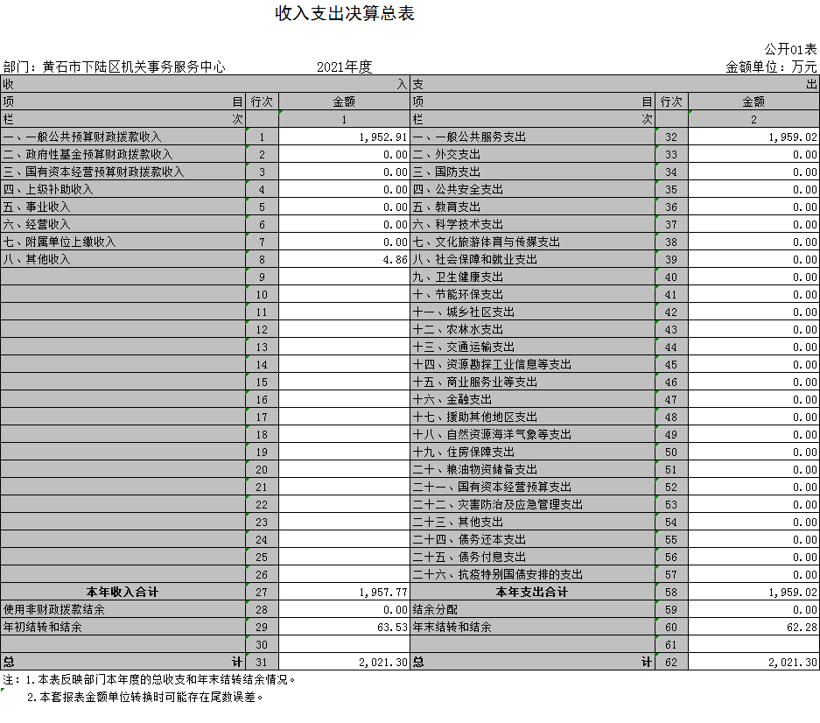
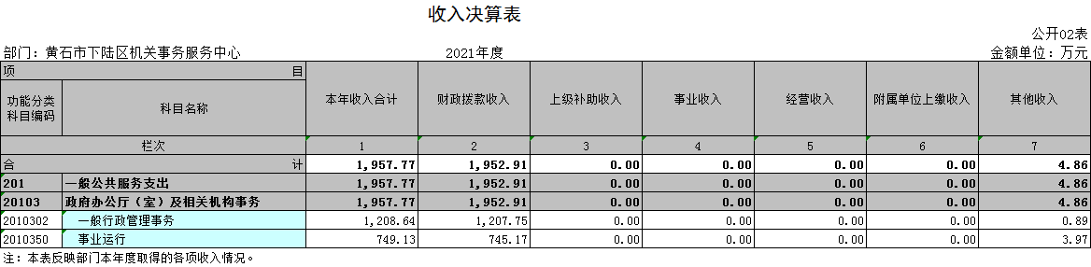
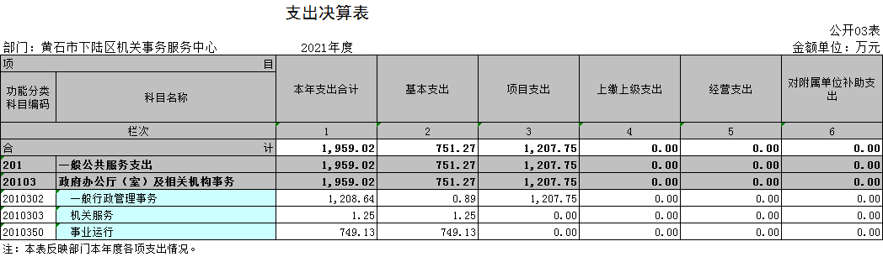
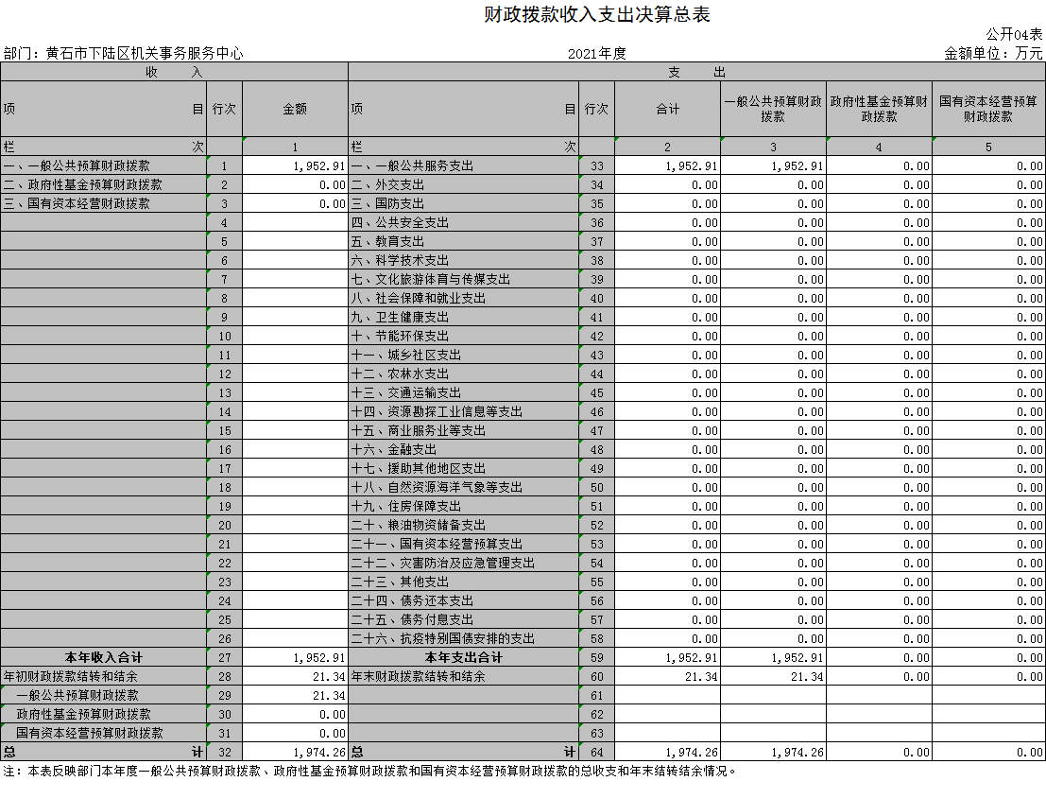
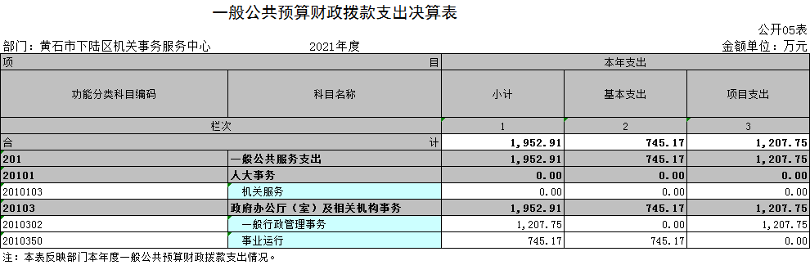
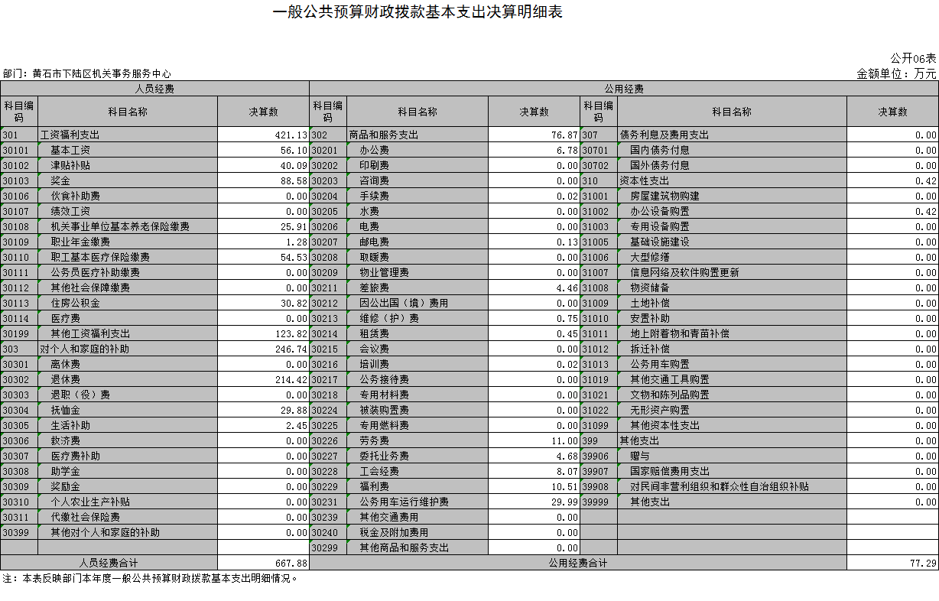
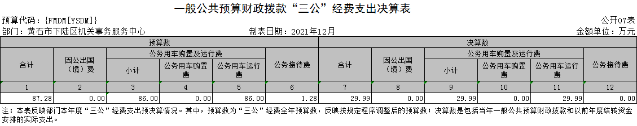
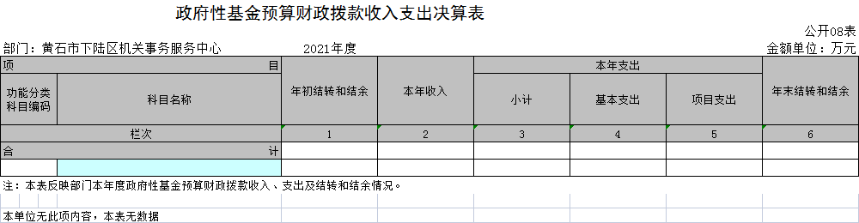
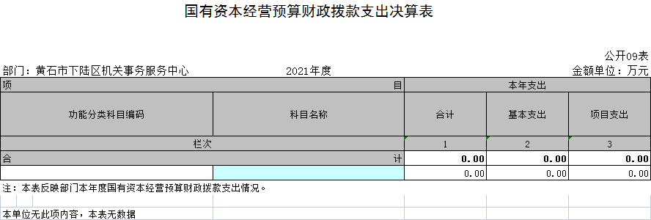
第三部分：部门2021年部门决算情况说明
一、收支总体情况说明
2021年度决算总收入合计1957.77万元，其中：财政拨款收入1952.91万元，占总收入的99.75%，其他收入4.85万元，占总收入的0.25%。
2021年度支出1959.01万元，其中：基本支出751.27万元，占总支出的38.34%，项目支出1207.74万元，占总支出的61.66%。
二、2021年度决算收入支出增减变化情况
本单位2021年度决算总收入1957.77万元，决算收入与上年决算数1304.31万元相比，增加653.45万元，主要原因是:2021年增加2个去世人员一次性抚恤金，政务服务中心建设费用。决算收入与年初预算1601.19万元相比，增加356.58万元，主要原因是：2021年增加2个去世人员一次性抚恤金，政务服务中心建设费用。
本单位2021年年度支出1959.01万元，预算支出与上年决算数1295.15万元相比，增加663.86万元，主要原因是：2021年增加2个去世人员一次性抚恤金，政务服务中心建设费用。决算支出与年初预算数1601.19万元相比，增加357.82万元，主要原因是：2021年增加2个去世人员一次性抚恤金，政务服务中心建设费用。
三、2021年财政拨款收入支出决算情况说明
2021年财政拨款收入总计1957.77万元，决算收入与上年决算数1304.31万元相比，增加653.45万元，主要原因是:2021年增加2个去世人员一次性抚恤金，政务服务中心建设费用。决算收入与年初预算1601.19万元相比，增加356.58万元，主要原因是：2021年增加2个去世人员一次性抚恤金，政务服务中心建设费用。
2021年财政拨款支出总计1959.01万元，按支出性质分类：基本支出751.27万元，项目支出1207.74万元。预算支出与上年决算数1295.15万元相比，增加663.86万元，主要原因是：2021年增加2个去世人员一次性抚恤金，政务服务中心建设费用。决算支出与年初预算数1601.19万元相比，增加357.82万元，主要原因是：2021年增加2个去世人员一次性抚恤金，政务服务中心建设费用。
四、2021年一般公共预算财政拨款支出决算情况说明
2021年一般公共预算财政拨款支出决算数为1952.91万元，与年初预算数1601.19万元相比增加351.72万元。主要原因是：2021年增加2个去世人员一次性抚恤金，政务服务中心建设费用。
五、2021年一般公共预算财政拨款基本支出决算情况说明
2021年一般公共预算财政拨款基本支出745.16万元，较上年增长7.93万元，增幅1.07%。主要原因是：2021年增加2个去世人员一次性抚恤金，政务服务中心建设费用。
其中，人员经费支出667.87万元。人员经费主要包括：基本工资、津贴补贴、奖金、社会保险缴费、离退休费、医疗费、住房公积金、职业年金、机关事业单位养老保险等支出。日常公用经费支出77.29万元。日常公用经费主要包括：办公费、印刷费、水费、电费、邮电费、物业管理费、差旅费、因公出国（境）费、维修（护）费、租赁费、会议费、培训费、公务接待费、劳务费、工会经费、福利费、公车运行维护费、其他交通费、其他商品和服务支出、办公设备购置等。
六、一般公共预算财政拨款“三公”经费支出决算情况说明
2021年度“三公”经费支出决算数为29.99万元，与2020年支出决算数48.07万元减少了18.07万元。主要原因是：2021年车辆维修费及加油费减少。与2021年预算87.28万元相比减少57.29万元，系车辆公务用车运行维护费减少18.07万元，主要原因是：2021年车辆维修费及加油费减少。其中:
1、因公出国（境）费用支出决算为0万元，共计0组， 0人次，与2020年支出决算数0万元一致，原因是我单位无因公出国（境）费用发生；与2021年预算0万元一致，原因是我单位无因公出国（境）费用发生。
2、2021年公务用车购置及运行维护费支出决算数为29.99万元，与2020年支出决算数48.07万元减少了18.07万元，主要是今年车辆维修费及保险费减少。与2021年预算数相比减少56.01万元，主要原因是：去年受疫情影响，部分业务无法开展。其中：
（1）公务用车购置费支出为0万元，车型为：无 ，公务用车保有量为7台，公务用车购置费支出与2020年支出决算数0万元一致，原因是单位未购置公务用车，与2021年预算0万元一致，原因是单位无此预算。
（2）公务用车运行维护费29.99万元。与2020年支出决算数48.07万元，减少18.07万元，主要是今年车辆维修费及保险费增加。与2021年预算数相比减少56.01万元，原因是：去年受疫情影响，部分业务无法开展。
3、公务接待预算数1.28万元，支出决算数为0万元，与2021年预算数相比减少1.28万元，共招待0批次0人，原因是单位严格控制公务接待支出。与2020年支出决算数持平，主要原因：单位认真贯彻落实中央“八项规定”精神和厉行节约要求，进一步从严控制“公务接待”经费支出。
七、机关运行经费执行情况说明
2021年度机关运行经费77.29万元，与2021年预算114.55万元相比减少了37.26万元。减少的原因是公务交通补贴记入到人员经费。与2020年决算数107.81元相比减少30.52万元,主要原因是将公务交通补贴纳入人员经费。
主要用于办公费6.77万元，手续费0.02万元，邮电费0.12万元，差旅费4.46万元，维修（护）费0.75万元，租赁费0.45万元，培训费0.02万元，劳务费11万元，委托业务费4.68万元，工会经费8.07万元，福利费10.51万元，公务用车运行维护费29.99万元，办公设备购置0.42万元。
八、政府采购执行情况说明
2021年度我单位政府采购预算计划金额384.5万元，其中一般公共预算384.5万元，其他资金0万元；主要用于购买货物0万元，工程320万元，服务64.5万元。
2021年度我单位政府实际采购金额782.85万元，其中一般公共预算782.85万元，其他资金0万元；主要用于购买货物129.67万元，工程653.18万元，服务0万元。
政府采购支出总额比2020年度41.04万元增加741.81，增幅92.51%，主要原因：政务服务中心建设费用增加。
九、国有资产占用情况说明
2021年度我单位共占有车辆数24台，其中：一般公务用车24台，一般执法执勤车辆0台；单价50万元以上通用设备0台；单价100万元以上专用设备0台。其他固定资产2561.43万元。
十、其他情况
我单位2021年无举借政府债务、无扶贫专项资金、无政府性基金预算收支、无财政专项支出、无专项转移支付。
- 预算绩效工作开展情况
一、预算绩效管理工作开展情况
（一）特色工作成效明显
1、食堂改革顺利推进。全面提升食堂管理服务能力，早中餐日均保障能力达400余人次，就餐人数明显增长，服务质量得到用餐干部职工的好评。一是实施了机关食堂改革，优化就餐方式，增加菜色品种，由过去套餐打包售卖改变为按菜单点餐的形式，同时注重品种出新、菜单换新、搭配更新，既提升了干部职工就餐满意度，又基本杜绝粮食浪费。二是实施了机关食堂绩效考核，从工作纪律、服务质量、菜品质量、环境卫生、成本控制、安全管理、职工满意度测评等方面对食堂管理一月一考核，服务质量得到了进一步提升。三是严把食堂耗材采购关，根据市场询价、资质审核等方面，麟选正规供货商，定期询价，送货现场核实。淘汰菜品质量不优，价格偏高供货商，降低了采购成本，提高了就餐质量。四是加强食堂硬件设施改造，添置了新设备，并对售卖区，红案、白案操作间分别进行隔离设置。改造排烟管道，安装防鼠设施，改善了就餐环境。
2、办公用房功能布局进一步优化。一是完成区政务服务中心和区防汛预警应急指挥中心改造工作，进一步提升我区政务服务质效，完善配套服务功能，更好地服务人民群众。二是对区机关部门办公用房进行了再调整、再优化。以全力保平安、促稳定的原则，将政法、信访、司法调解等单位调整至区综治中心集中办公；将疫情防控指挥部、应急局、卫健局调整至区应急指挥中心集中办公，极大的提升应对突发情况的综合处置效率；将具有行政审批职能的人社、政数、医保、市监、婚姻登记等服务窗口调整至区政务服务中心集中办公，方便群众办事，实现“一窗通办”。此外，还对政府大楼内部局、办、中心，按照职能分类相近的楼层进行了调整，对机关大楼门牌、楼层指引牌全部进行了更换，改善了相关部门的办公条件，提升了行政效能。三是强化办公用房管理。完成全区51家党政群机关和直属事业单位办公用房信息更新，并对各单位办公用房情况逐家现场核实，对13家超标单位下达整改通知，并全部督促整改到位。
3、创新安保智能化管理。为进一步加强政府大院人员、车辆进出管理，加强安保智能化管理，打造平安大院。今年对政府大门实施了改造，安装智能道闸，对全区600余台公务车、机关干部职工私家车进行数字化管理，车辆进出可智能感应开关，干部职工刷卡进出，有效阻断无关车辆及人员进出。另外，升级政府大楼防火智能感应系统，安装330个消防烟雾感应装置，连接消防部门报警平台。对院内监控系统进行升级，对接公安网，并添置反恐器材，进一步强化安全管理水平。积极配合政法、信访等部门做好群体性上访突发事件处置工作，多次协助化解群众上访事件。
4、实施公车平台绩效管理。为打造高效服务的公务用车平台，全力保障好区委、区政府重要活动用车。一是强化突发事件用车应急演练。通过事先不打招呼，临时通知，全体司机限时迅速集合，按照规定的路线赶赴模拟现场，提高了司机的应急反应能力，增强了全区突发事件用车保障能力。二是全面推行公车平台司机绩效考核。每月对平台司机车辆保养、安全行车，工作纪律、值班制度落实情况进行考核，同时对司机进行满意度测评，对用车前、用车中、用车后的服务质量征求用车单位意见，进一步增强了司机的责任意识和用车保障服务水平。三是开展公车使用情况明查暗访。为严格落实节假日公车使用、停放规定，定期开展公车明察暗访，杜绝了违规用车及公车私用情况的发生。全年出车900余台次，安全行车10万余公里，未发生一起安全责任事故。
（二）管理工作优质精细
1、领导干部住房清理工作全面完成。完成了全区55家单位县处级领导干部及四级调研员以上职级公务员住房摸排工作，确定清理对象78名，其中整改对象60人（在职干部37人，退休干部23人），上缴收益金额0.38万元，补缴超面积金额79.42万元，经核查在2019年全区政策性住房清理工作中全部整改到位。
2、全力抓好会务服务保障。严格落实全区大型会议、现场会、调研活动报备登记制度，全程做好用车、会场各项服务保障，全年共提供各类会议服务170余场次。特别是为服务好全区党代会、“两会”的召开，对安保措施、车辆管理、会场布置、卫生消杀、就餐服务等方面精细安排，明确责任、落实到人。会议期间，严格落实会场的卫生清扫、消杀。增强安保力量，引导车辆规范停放，另外联系交警在大院门口两侧竖立提示牌，引导规范车辆有序停放。会前对会场电路、设备进行检查，排除隐患。联系供电部门对会场进行保电措施，同时配备了一台50KVA发电机组备用，保障会场安全用电。
3、全面抓好后勤保障工作
（1）安全保卫更扎实。一是严格落实全天候保安值守制。定期召开安保工作会议，强调安保纪律，实行白班夜班无缝对接，做到了24小时值班值守无空白点。二是严格落实值守巡逻巡查制。加强政府大院及办公场所下班后及节假日期间电力、电信、供水、电梯等系统设备运行及大楼公共设施的巡逻巡查，排除隐患，防范意外事件发生。三是严格政府大楼准入制。结合疫情防控和信访维稳，严格落实政府大院测体温、扫码、登记，填写办事接待单，经核实准许后，外来人员方可进入政府大院。一年来，机关大院无盗窃、刑事、火灾案件发生。
（2）水电维护更到位。聘请专业电工全年对大楼用电用水及电气设备、用水设施每月2次定期检查维护管理，全年共处理及维修水电设施共计180余次，处理安全隐患10余次。更换净水器滤芯21套，清洗检修空调51台次。加装路灯13套，解决了停车场照明及出行安全问题。定期对电梯进行保养维护年检，每月两次对电梯进行保养维护，按期完成年检。
（3）绿化养护更精心。聘请专业绿化公司对大院绿化进行养护，每天安排两名人员进行日常维护。聘请白蚁防治公司对区机关大院树木进行了2次病虫害虫防治。完成了建党100周年、建国72周年以及“党代会”、“两会”等主要节日和重要活动的扎景及摆花，营造了氛围，美化了环境。
（4）环境卫生维护更细致。一是落实日常清扫保洁、消杀责任制。政府大楼大厅、走廊、楼梯、卫生间、电梯等公共区域早中晚清扫保洁、消杀，以及公共会议室会前会后清扫保洁、消杀，并做好消杀记录公示。二是电梯口设置免洗消毒液，为乘坐电梯人员手部消毒提供方便，防止了交㕚感染。
（三）党建工作融合推进
1、严格落实党建责任制。一是把党建工作与业务工作同安排，同部署，同实施，同检查，全年共专题研究党建工作4次，向区委党建工作述职2次，确保我中心党建工作落到实处。二是严肃党内政治生活。高质量开展“三会一课”，举行主题党日活动12次，高质量召开了党史学习教育专题民主生活会。三是抓好干部队伍理论学习教育活动。围绕党史学习教育活动，开展百年党史必学篇目学习，习近平总书记系列重要讲话精神学习，全体党员围绕学习谈体会，写心得。今年重点培养了一名预备党员，一名干部向党组织递交了入党申请书。四是开展党员下沉社区活动，发挥党员先锋模范作用。全体党员按要求积极参加社区疫情防控、国卫复审、创文等工作，深入社区开展入户排查、宣传，环境治理。中心老党员张辉忠主动接单，上门为独居老人修理电灯，被媒体宣传报道。
2、严格落实党风廉政建设主体责任。开展了党风廉政建设宣教活动，组织全体干部职工宣讲廉政党课、收看警示教育片充分发挥正面教育的积极作用，反面教育的警示作用；班子成员认真履行党组议事决策规则、“三重一大”事项集体决策制度和重大事项报告制度，严格执行一把手“四个不直接分管”和末位表态的规定。充分运用执纪监督“第一种形态”，班子成员之间、班子成员与分管科室之间开展廉政提醒谈心谈话，签订责任书，对关键岗位党员干部进行提前教育，为中心落实全面从严治党工作打下坚实基础。
3、严格落实意识形态责任制。坚持一把手亲自抓，将意识形态工作纳入中心党组重要议事内容，纳入学习计划，纳入党建工作责任制，纳入目标管理考核内容，切实落实意识形态工作责任制。加强对意识形态领域情况的分析研判，定期研究重大舆情、重点情况、重要社情民意中的倾向性苗头性问题，有针对性地开展谈心谈话。
4、严格接受区委政治巡查。今年6月，接受区委巡察组对中心党组为期一个月的政治巡查，并于8月份反馈了意见。巡查期间中心积极配合提供巡查资料，全体人员主动接受谈话。针对反馈意见中的三个类别21个问题，迅速制定整改措施，明确整改时限、整改责任人，按要求全部整改到位。
二、部门决算中项目绩效自评结果
（一）绩效自评情况
一年来，我局大力夯实生态为先、民生为本、管理为基的工作理念，紧紧围绕会务及接待、公车保障和办公用房管理等重点工作，认认真真抓落实，机关形象稳步推进，得到外界群众及各部门领导干部的一致认可，基本实现年初预定目标，2021年预算绩效自评得分89分，自评扣分11分，扣分主要是预算调整率、编算准确率、支出进度率及带来经济效益类等指标。
- 下一步改进措施
1、科学编制部门预算，提高预算编制精确性、准确性
一是在编制部门整体预算中，进一步加强与各科室沟通，增强对部门预算的预见性，科学编制具前瞻性的预算；二是全面贯彻厉行节约反对浪费条例，严格执行相关文件制度，进一步加强审批，不超标准不超预算。
2、加强预算管理，提高资金使用效益。
一是加强资金绩效运行监控，掌握资金使用情况，进一步提高资金使用效能，压减年末结余资金规模，提高预算完成率。二是加强预算绩效管理，加快项目实施进度的推进，加强项目开展进度的跟踪，开展项目绩效评价，确保项目绩效目标的完成。
- 、绩效自评结果拟应用和公开情况
我中心将根据自评结果进一步规范管理，强化重视绩效目标申报基础工作，扎实做好绩效评价，针对绩效评价过程中发现的问题，有针对性地与区财政局沟通，采取措施，改善管理。同时，将按照区财政局统一部署，在规定时限内在门户网站对2021年部门整体支出绩效自评报告进行公开。
2021年下陆区部门整体支出绩效自评表
填报单位（盖章）： |  | 黄石市下陆区机关事务服务中心 |  |  | 填报日期： | 2022.11.16
单位名称 |  | 黄石市下陆区机关事务服务中心 |  |  |  | 评价年度 |  | 2020年
基本支出决算数总额 |  |  |  | 743.33 | 项目支出决算数总额 | 551.82
部门整体支出总额预算执行情况（万元） |  |  |  | 执行数（A） | 预算数（B） | 执行率（A/B）
 |  |  |  | 1295.15 | 1380.50 | 0.94
一级  指标 | 二级  指标 | 三级指标 | 分值 | 指标说明 | 评分标准 | 年初目标值 | 实际完成值 | 得分
投入 | 预算执行（35分） | 预算  完成率  （10分） | 10 | 预算完成率=（预算完成数/预算数）×100%，用以反映和考核部门（单位）预算完成程度。  预算完成数：部门（单位）本年度实际完成的预算数。  预算数：财政部门批复的本年度部门（单位）预算数。 | 预算完成率＝100%的，得10分。  预算完成率≥95%的，得9分。  预算完成率在90%（含）和95%之间，得8分。  预算完成率在85%（含）和90%之间，得7分。  预算完成率在80%（含）和85%之间，得6分。  预算完成率在70%（含）和80%之间，得4分。  预算完成率＜70%的，得0分。 | 100% | 93.82% | 8
投入 | 预算执行（35分） | 预算调整率  （10分） | 10 | 预算调整率=（预算调整数/预算数）×100%，用以反映和考核部门（单位）预算的调整程度。  预算调整数：部门（单位）在本年度内涉及预算的追加、追减或结构调整的资金总和（因落实国家政策、发生不可抗力、上级部门或本级党委政府临时交办而产生的调整除外）。  预算包括一般公共预算与政府性基金预算。 | 预算调整率绝对值≤5%，得10分。  预算调整率绝对值＞5%的，每增加0.1个百分点扣0.1分，扣完为止。 | 0 | 0 | 10
投入 | 预算执行（35分） | 支出进度率  （10分） | 10 | 支出进度率=（实际支出/支出预算）×100%，用以反映和考核部门（单位）预算执行的及时性和均衡性程度。  半年支出进度＝部门上半年实际支出/（上年结余结转+本年部门预算安排+上半年执行中追加追减）*100%。  前三季度支出进度＝部门前三季度实际支出/（上年结余结转+本年部门预算安排+前三季度执行中追加追减）*100%。 | 半年进度：进度率≥45%，得4分；进度率在40%（含）和45%之间，得2分；进度率＜40%，得0分。  前三季度进度：进度率≥75%，得6分；进度率在60%（含）和75%之间，得4分；进度率＜60%，得0分。 | 100% | 75.00% | 6
投入 | 预算执行（35分） | 预算编制准确率（5分） | 5 | 部门预算中除财政拨款外的其他收入预算与决算差异率。  预算编制准确率＝其他收入决算数/其他收入预算数×100%-100%。 | 预算编制准确率≤20%，得5分。  预算编制准确率在20%和40%（含）之间，得3分。  预算编制准确率＞40%，得0分。 | ≤20% | ≤20% | 5
过程 | 预算管理（20分） | “三公经费”控制率  （5分） | 5 | “三公经费”控制率=（“三公经费”实际支出数/“三公经费”预算安排数）×100%，用以反映和考核部门（单位）对“三公经费”的实际控制程度。 | 三公经费控制率 ≤100%，得5分，每增加0.1个百分点扣0.5分，扣完为止。 | ≤100% | ≤100% | 5
过程 | 预算管理（20分） | 资产管理规范性  （5分） | 5 | 部门（单位）资产管理是否规范，用以反映和考核部门（单位）资产管理情况。  1.新增资产配置按预算执行。  2.资产有偿使用、处置按规定程序审批。  3.资产收益及时、足额上缴财政。 | 全部符合5分，有1项不符扣2分,扣完为止。 | 符合 | 符合 | 5
过程 | 预算管理（20分） | 资金使用合规性  （10分） | 10 | 部门（单位）使用预算资金是否符合相关的预算财务管理制度的规定，用以反映和考核部门（单位）预算资金的规范运行情况。  1.符合国家财经法规和财务管理制度规定以及有关专项资金管理办法的规定；  2.资金的拨付有完整的审批程序和手续；  3.重大项目开支经过评估论证；  4.符合部门预算批复的用途；  5.不存在截留、挤占、挪用、虚列支出等情况。 | 全部符合10分,有1项不符扣2分，扣完为止。 | 符合 | 符合 | 10
效  果 | 运行效益（45分） | 行政运行经济性 | 5 | 现行行政运行经费支出预算编制方法的行政运行成本。 | 可使行政运行成本最经济为5分，可使行政运行成本较合理为3分，一般为2分，不合理为0分。 | 最经济 | 最经济 | 5
效  果 | 运行效益（45分） | 行政运行有效性 | 5 | 行政运行经费支出能否保障部门正常运行。 | 正常运行的得5分，基本正常得3分，不能正常运行的不得分。 | 正常运行 | 正常运行 | 5
效  果 | 运行效益（45分） | 专项运行经济效益 | 10 | 项目资金运行产生的经济效益 | 经济效益显著得10分；一般得5分，下降不得分。 | 经济效益显著得 | 经济效益显著得 | 10
效  果 | 运行效益（45分） | 专项运行社会效益 | 10 | 项目资金运行产生的社会效益 | 社会效益显著得10分；一般得5分；否则不得分。 | 社会效益显著 | 社会效益显著 | 10
效  果 | 运行效益（45分） | 专项运行可持续影响 | 15 | 1.项目完成后有经费安排能满足项目持续运行需要；  2.项目完成后有制度保障项目持续运行需要；  3.项目完成后有明确的项目管理机构、负责人对项目后继管理负责，满足持续运行需要。 | 全部符合15分,有1项不符扣5分，扣完为止。 | 全部符合 | 全部符合 | 15
评价结论（优、良、中、差）：良 |  |  |  |  |  | 总分 |  | 94

附表2
下陆区部门整体支出绩效目标申报表
（2021年度）
填报单位（盖章）
部门基本信息 |  | 单位名称 |  | 黄石市下陆区机关事务服务中心
 |  | 人员编制数 |  | 7 |  | 实有人数 | 113
 |  | 单位职能 |  | 1.负责机关房屋产权、物权管理，办公用房和办公区建设的规划编制、权属登记，使用调配。2.负责区机关办公用基本建设、维修改造、设备维护、维修及相关政府集中采购管理工作。3.负责机关办公区域的水、电、安保、卫生、绿化、亮化等管理工作。4.负责机关会议室维护、使用和管理工作，为区机关提供会务服务。5,。负责机关职工食堂的管理工作，做好相关公务用餐接待工作。6.负责机关理发工作。7.负责区机关退休干部的管理工作。8.负责区公务用车应急平台的管理及公务用车的编制、配备、更新、处置工作。为区直机关公务用车提供保障。9.负责全区公共机构节能管理工作，组织开展能源统计、检测和评价考核工作，参与推动公共机构节能，协助相关单位做好文明建设、社区管理综合治理、计生、信访等各项工作。10.承办领导交办的其它工作任务。
 |  | 单位年度收入预算（万元）
 |  | 收入合计 |  | 预算内拨款 |  | 非税收入 | 其他拨款
 |  | 1601.19 |  | 1601.19 |  | 0 | 0
 |  | 单位年度支出预算（万元）
 |  | 支出合计 |  | 基本支出 |  | 项目支出
 |  | 1601.19 |  | 705.76 |  | 895.43
 |  | 三公经费预算（万元）
 |  | 公务接待费 |  | 公务用车运行和购置费 |  | 因公出国（境）费 |  | 合计
 |  | 1.28 |  | 86 |  | 0 |  | 87.28
部门  整体  支出  绩效  目标 |  | 保证部门工作人员工资福利及个人和家庭补助支出的正常发放；保证工作人员正常工作开展的相关支出；保障机关日常运行、保安、保洁、绿化、水电、食堂运转服务、维修维护、改善设施、加强服务人员队伍建设，满足机关服务人员的服务需求，给工作人员一个舒适的办公场所，实现集中办公，服务质量得到提升。
 |  | 一级指标 |  | 二级指标 | 指标内容 |  | 指标值 | 备注
部  门  整  体支出  绩  效  指  标 | 干部职工工资福利支出及个人和家庭补助支出 | 产出指标 |  | 数量指标 | 干部、职工、退休人员、遗属等工资福利及补助支出 |  | 113人
部  门  整  体支出  绩  效  指  标 | 干部职工工资福利支出及个人和家庭补助支出 |  |  | 质量指标 | 确保人员工资福利按各个时间节点按质按量发放、缴纳。 |  | 按质按量发放、缴纳
部  门  整  体支出  绩  效  指  标 | 干部职工工资福利支出及个人和家庭补助支出 |  |  | 时效指标 | 2021年内完成各项指标 |  | 2021年
部  门  整  体支出  绩  效  指  标 | 干部职工工资福利支出及个人和家庭补助支出 |  |  | 成本指标 | 基本工资 |  | 49.89
 |  |  |  |  | 国家规定经补贴 |  | 6.53
 |  |  |  |  | 奖金 |  | 81.48
 |  |  |  |  | 第十三个月工资 |  | 5.28
 |  |  |  |  | 绩效工资 |  | 28.78
 |  |  |  |  | 机关事业单位基本养老 |  | 14.3
 |  |  |  |  | 职工基本医疗保险缴费 |  | 12.18
 |  |  |  |  | 公务员医疗补助缴费 |  | 7.61
 |  |  |  |  | 期它社会保障缴费 |  | 0.76
 |  |  |  |  | 住房公积金 |  | 18.26
 |  |  |  |  | 雇员及区聘人员 |  | 127.78
 |  |  |  |  | 基本退休费 |  | 1.02
 |  |  |  |  | 退休津补贴 |  | 2.46
 |  |  |  |  | 退休奖金 |  | 197.38
 |  |  |  |  | 遗属生活补助 |  | 4.87
 |  |  |  |  | 医疗费补助 |  | 32.63
部  门  整  体支出  绩  效  指  标 | 干部职工工资福利支出及个人和家庭补助支出 | 效益指标 |  | 经济效益指标 | 队伍建设加强，服务质量提升 |  | 服务提升
部  门  整  体支出  绩  效  指  标 | 干部职工工资福利支出及个人和家庭补助支出 |  |  | 社会公众或服务对象满意率 | 服务对象基本满意 |  | 基本满意
部  门  整  体支出  绩  效  指  标 | 商品服务支出目标 | 产出指标 |  | 数量指标 | 工作人员开展工作的基本支出 |  | 基本支出
部  门  整  体支出  绩  效  指  标 | 商品服务支出目标 |  |  | 时效指标 | 2021年内完成各项指标 |  | 2021年
部  门  整  体支出  绩  效  指  标 | 商品服务支出目标 |  |  | 成本指标 | 办公费 |  | 4.68
 |  |  |  |  | 水电费 |  | 0.8
 |  |  |  |  | 邮电费 |  | 0.1
 |  |  |  |  | 差旅费 |  | 0.8
 |  |  |  |  | 维修费 |  | 0.16
 |  |  |  |  | 培训费 |  | 0.16
 |  |  |  |  | 公务接待费 |  | 1.28
 |  |  |  |  | 工会经费 |  | 4.27
 |  |  |  |  | 福利费 |  | 5.34
 |  |  |  |  | 公务用车运行维护费 |  | 84
 |  |  |  |  | 其它交通费用 |  | 6.66
 |  |  |  |  | 离退休公用经费 |  | 6.3
部  门  整  体支出  绩  效  指  标 | 商品服务支出目标 | 效益指标 |  | 经济效益指标 | 为工作提供了经济保障 |  | 保障工作开展
部  门  整  体支出  绩  效  指  标 | 商品服务支出目标 |  |  | 社会效益指标 | 服务质量得到了提升，服务对象满意。 |  | 提升、满意
部  门  整  体支出  绩  效  指  标 | 财政支出项目 | 产出指标 |  | 数量指标 | 区机关日常运行、保安、保洁、绿化、水电、食堂运转服务、维修维护、政务服务中心建设工程、机关大院修缮改造工程。 |  | 机关大楼、政务中心建设
部  门  整  体支出  绩  效  指  标 | 财政支出项目 |  |  | 质量指标 | 保证机关大院全体干部职工的工作正常运转及各项工程建设按质按量进行。 |  | 运转、进行
部  门  整  体支出  绩  效  指  标 | 财政支出项目 |  |  | 时效指标 | 2021年内完成各项指标 |  | 完成
部  门  整  体支出  绩  效  指  标 | 财政支出项目 |  |  | 成本指标 | 机关运营维护经费 |  | 475.43
部  门  整  体支出  绩  效  指  标 | 财政支出项目 |  |  | 成本指标 | 政务服务中心等建设维护经费 |  | 420
部  门  整  体支出  绩  效  指  标 | 财政支出项目 | 效益指标 |  | 经济效益指标 | 加强机关服务人员队伍建设，改善基础设施，满足机关工作人员的服务要求。 |  | 完善服务
部  门  整  体支出  绩  效  指  标 | 财政支出项目 |  |  | 社会效益指标 | 保障机关服务工作正常运转、实现集中办公，方便群众办理相关事项，少跑路。 |  | 保障运转、实现、方便
部  门  整  体支出  绩  效  指  标 | 财政支出项目 |  |  | 可持续影响指标 | 改善机关大院基础设施，政务中心的建立，实现了集中办公，机关服务质量得到提升。 |  | 改善，服务质量提升
部  门  整  体支出  绩  效  指  标 | …
财政归口业务科室审核意见
单位负责人： |  |  |  |  |  | 填报人：阳艳群

附表2
2021年度机关运行维护经费项目自评表
项目单位(盖章): 机关事务服务中心 主要领导签字：查伟斌
填报日期：2023年8月22日

项目名称 |  | 机关运行维护经费
主管部门 |  |  |  |  | 项目实施单位 |  |  | 机关事务服务中心
项目类别 |  | 1、部门预算项目☑ 2、上级专项□
项目属性 |  | 1、持续性项目☑ 2、新增性项目□
项目类型 |  | 1、常年性项目☑ 2、延续性项目□ 3、 一次性项目□
预算执行情况  (万元)  (20分) |  |  | 预算数(A) | 执行数(B) |  | 执行率(B/A) | 得分  (20分*执行率)
 |  | 年度财政 资金总额 | 475.43 | 475.43 |  | 100% | 18
年  度  绩  效  目  标  1  (XX分 ) | 一级 指标 | 二级指标 | 三级指标 |  |  | 年初目标值  (A) | 实际完成值  (B) |  | 得分
年  度  绩  效  目  标  1  (XX分 ) | 产出  指标 | 数量指标 | 机关运行维护经费 |  |  | 475.43 |  |  | 2
年  度  绩  效  目  标  1  (XX分 ) | 产出  指标 | 质量指标 | 基础设施维护常态化，机关后勤服务常态化 |  |  | 100% |  |  | 2
年  度  绩  效  目  标  1  (XX分 ) | 产出  指标 | 时效指标 | 机关大楼运转经费支出时间 |  |  | 1年 | 1年 |  | 2
年  度  绩  效  目  标  1  (XX分 ) | 产出  指标 | 成本指标 | 保安保洁绿化水电食堂等运行成本 |  |  | 475.43 |  |  | 2
年  度  绩  效  目  标  1  (XX分 ) | 效益 指标 | 经济效益指标 | 维护机关大楼正常运转 |  |  | 正常运转 | 正常运转 |  | 2
年  度  绩  效  目  标  1  (XX分 ) | 效益 指标 | 社会效益指标 | 维护基础设施，提供贴心服务 |  |  | 维护 | 维护 |  | 2
年  度  绩  效  目  标  1  (XX分 ) | 效益 指标 | 可持续影响指标 | 长期保障工作平稳进行 |  |  | 保障 | 保障 |  | 2
年  度  绩  效  目  标  1  (XX分 ) | 效益 指标 | ... | ..... |  |  | ... | ...
年  度  绩  效  目  标  1  (XX分 ) | 满意  度指  标 | 服务对象满意度指标 | 机关工作人员较满意 |  |  | 满意 | 满意 |  | 2
年度 绩效 目标  2 | 完成预算指标 |  |  |  |  |  |  |  | 2
……
总分 | 18分

偏差大或
目标未完成
原因分析
改进措施及 结果应用方案
备注：
1.预算执行情况口径：预算数为调整后财政资金总额(包括上年结余结转),执行数为资 金使用单位财政资金实际支出数。涉及政府采购的项目支出要设置相关绩效指标反映政府采购 管理情况。
2.定量指标完成数汇总原则：绝对值直接累加计算，相对值按照资金额度加权平均计算。 定量指标计分原则：正向指标(即目标值为≥X,得分=权重*B/A), 反向指标(即目标值为≤X, 得分=权重*A/B), 得分不得突破权重总额。定量指标先汇总完成数，再计算得分。
3.定性指标计分原则：达成预期指标、部分达成预期指标并具有一定效果、未达成预期指 标且效果较差三档，分别按照该指标对应分值区间100-80%(含80%)、80-50%(含50%)、50-0% 合理确定分值。汇总时，以资金额度为权重，对分值进行加权平均计算。
4.基于经济性和必要性等因素考虑，满意度指标暂可不作为必评指标。
5.涉及政府采购的项目支出应设置相关政府采购指标。
6.本部门单位自评项目较多的亦可自行设计封面，请主要领导在封面上签字并加盖公章。

2021年度政务服务中心等建设维护经费
项目自评表
项目单位(盖章): 机关事务服务中心 主要领导签字：查伟斌
填报日期：2023年8月22日

项目名称 |  | 政务服务中心等建设维护经费
主管部门 |  |  |  |  | 项目实施单位 |  |  | 机关事务服务中心
项目类别 |  | 1、部门预算项目☑ 2、上级专项□
项目属性 |  | 1、持续性项目□ 2、新增性项目☑
项目类型 |  | 1、常年性项目□ 2、延续性项目□ 3、 一次性项目☑
预算执行情况  (万元)  (20分) |  |  | 预算数(A) | 执行数(B) |  | 执行率(B/A) | 得分  (20分*执行率)
 |  | 年度财政 资金总额 | 420 | 420 |  | 100% | 17分
年  度  绩  效  目  标  1  (XX分 ) | 一级 指标 | 二级指标 | 三级指标 |  |  | 年初目标值  (A) | 实际完成值  (B) |  | 得分
年  度  绩  效  目  标  1  (XX分 ) | 产出  指标 | 数量指标 | 政务服务中心等建设维护经费 |  |  | 420 |  |  | 2
年  度  绩  效  目  标  1  (XX分 ) | 产出  指标 | 质量指标 | 改造及维修工作及时率 |  |  | 100% |  |  | 2
年  度  绩  效  目  标  1  (XX分 ) | 产出  指标 | 时效指标 | 按照工作计划及时推进 |  |  | 420 | 1年 |  | 2
年  度  绩  效  目  标  1  (XX分 ) | 产出  指标 | 成本指标 | 政务服务中心基建、信息化、消防、空调采购安装等 |  |  | 420 |  |  | 2
年  度  绩  效  目  标  1  (XX分 ) | 效益 指标 | 经济效益指标 | 改善基础设施，提供办公场所、满足工作人员服务需求 |  |  | 改善 | 改善 |  | 2
年  度  绩  效  目  标  1  (XX分 ) | 效益 指标 | 社会效益指标 | 基础设施维修维护提档升级 |  |  | 维护 | 维护 |  | 2
年  度  绩  效  目  标  1  (XX分 ) | 效益 指标 | 可持续影响指标 | 长期保障工作平稳进行，服务质量得到提升 |  |  | 保障 | 保障 |  | 2
年  度  绩  效  目  标  1  (XX分 ) | 效益 指标 | ... | ..... |  |  | ... | ...
年  度  绩  效  目  标  1  (XX分 ) | 满意  度指  标 | 服务对象满意度指标 | 机关工作人员较满意 |  |  | 较满意 | 较满意 |  | 1
年度 绩效 目标  2 | 完成预算指标 |  |  |  |  |  |  |  | 2
……
总分 | 17分

偏差大或
目标未完成
原因分析
改进措施及 结果应用方 案
备注：
1.预算执行情况口径：预算数为调整后财政资金总额(包括上年结余结转),执行数为资 金使用单位财政资金实际支出数。涉及政府采购的项目支出要设置相关绩效指标反映政府采购 管理情况。
2.定量指标完成数汇总原则：绝对值直接累加计算，相对值按照资金额度加权平均计算。 定量指标计分原则：正向指标(即目标值为≥X,得分=权重*B/A), 反向指标(即目标值为≤X, 得分=权重*A/B), 得分不得突破权重总额。定量指标先汇总完成数，再计算得分。
3.定性指标计分原则：达成预期指标、部分达成预期指标并具有一定效果、未达成预期指 标且效果较差三档，分别按照该指标对应分值区间100-80%(含80%)、80-50%(含50%)、50-0% 合理确定分值。汇总时，以资金额度为权重，对分值进行加权平均计算。
4.基于经济性和必要性等因素考虑，满意度指标暂可不作为必评指标。
5.涉及政府采购的项目支出应设置相关政府采购指标。
6.本部门单位自评项目较多的亦可自行设计封面，请主要领导在封面上签字并加盖公章。

第四部分、名词解释
一、财政拨款收入：指财政部门当年拨付的资金。
二、事业收入：指事业单位开展专业业务活动及辅助活动所取得的收入。
三、经营收入：指事业单位在专业业务活动及其辅助活动之外开展非独立核算经营活动取得的收入。
四、其他收入：指除上述“财政拨款收入”、“事业收入”、“经营收入”等以外的收入。
五、用事业基金弥补收支差额指事业单位在当年的“财政拨款收入”、“事业收入”、“经营收入”、“其他收入”不足以安排当年支出的情况下，使用以前年度积累的事业基金（事业单位当年收支相抵后按国家规定提取、用于弥补以后年度收支差额的基金）弥补本年度收支缺口的资金。
六、年初结转和结余：指以前年度尚未完成、结转到本年 按有关规定继续使用的资金。
七、结余分配：指事业单位按规定提取的职工福利基金、事业基金和缴纳的所得税，以及建设单位按规定应交回的基本建设竣工项目结余资金。
八、年末结转和结余：指本年度或以前年度预算安排、因客观条件发生变化无法按原计划实施，需要延迟到以后年度按有关规定继续使用的资金。
九、基本支出：指为保障机构正常运转、完成日常工作任务而发生的人员支出和公用支出。
十、项目支出：指在基本支出之外为完成特定行政任务和事业发展目标所发生的支出。
十一、经营支出：指事业单位在专业业务活动及其辅助活动之外开展非独立核算经营活动发生的支出。
十二、“三公”经费：纳入财政预决算管理的“三公”经费，是指各部门用财政拨款安排的因公出国（境）费、公务用车购置及运行费和公务接待费。其中，因公出国（境）费反映单位公务出国（境）的国际旅费、国外城市间交通费、住宿费、伙食费、培训费、公杂费等支出；公务用车购置及运行费反映单位公务用车车辆购置支出（含车辆购置税）及租用费、燃料费、维修费、过路过桥费、保险费、安全奖励费用等支出；公务接待费反映单位按规定开支的各类公务接待（含外宾接待）支出。
十三、机关运行经费：为保障行政单位（含参照公务员法管理的事业单位）运行用于购买货物和服务的各项资金，包括办公及印刷费、邮电费、差旅费、会议费、福利费、日常维修费、专用材料及一般设备购置费、办公用房水电费、办公用房取暖费、办公用房物业管理费、公务用车运行维护费以及其他费用。

